Опросный лист

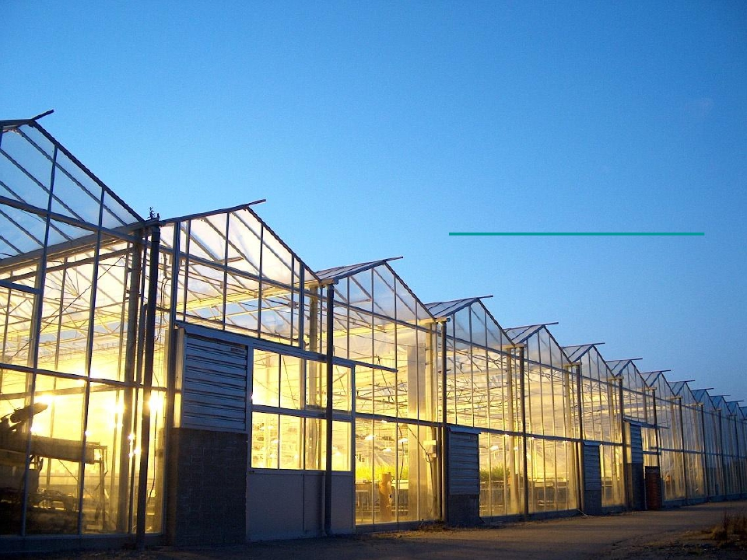

- Общие сведения о заказчике
Позиция | Показатель | Дополнительная информация
Заказчик
Адрес
Телефон
Факс
ФИО руководителя
ФИО контактного лица
Контактный телефон
Электронный адрес

- Общие сведения об объекте

Позиция | Показатель | Дополнительная информация
Наименование объекта
Адрес
Общая территория участка
Географические координаты
Ближайший аэропорт и расстояние до него
Ближайшая ж/д станция и расстояние до нее
Подъезд к участку и наличие асфальтированной дороги
Общая территория участка
План и расположение участка в соответствии со сторонами света
Размер планируемой теплицы

- Энерго и водоснабжение

Позиция | Показатель | Дополнительная информация
Электроснабжение | Напряжение  Имеющиеся мощности
Подключения к сети газоснабжения | Имеющиеся мощности
Водоснабжение
- Источник
- Наличие канализации
Качество воды  - Электропроводность  - Концентрация натрия  - Наличие органических примесей |  | Желательно приложить анализ воды

- Общие сведения о климате

Позиция | Показатель | Дополнительная информация
Тип
Среднегодовая температура
Средняя температура самого холодного месяца
Средняя температура самого жаркого месяца
Экстремальная температура | Летом  зимой
Средняя влажность воздуха | Летом  зимой
Глубина промерзания почвы, см
Среднегодовое выпадание осадков, мм
Максимальное суточное выпадание осадков, мм
Снеговая нагрузка, кгс/м² | Средняя  Максимальная
Скорость ветра, м/сек | Средняя  Максимальная
Среднее количество дней с температурой выше 0*С

- Планируемая продукция

Культура | Площадь | Целевая оптовая ( рыночная) цена за кг (мин/макс) | Необходимость отделения рассады (Нет/Да)
Огурцы
Перец
Салаты
Помидоры
Цветы
Клубника
Другие-1
Другие-2
Другие-3

Примечание:

- Рекамендуется определить перечень предпочтительной продукции для поставки в торговую сеть
- Запастись предварительной договоренностью с оптовой сетью по продаже ей продуктов питания , подтверждающей ее заинтересованность в долговременной закупке зеленной, овощной и ягодной продукции в объеме от 500 и более кг продукции в день.

- Эксплуатация теплицы
Позиция | Показатель | Дополнительная информация
Требуемый срок гарантированной эксплуатации ( 3 или 10 лет)
Сезонная (количество месяцев) или круглогодичная
Наличие и зарплата менеджера
Наличие и зарплата агронома
Наличие и зарплата рабочего
Цена 1 квт / часа электроэнергии
Цена 1 м³ газа
Цена 1 м³ воды
- свежей
- сброса в канализацию

- Дополнительные сведения о проекте
Позиция | Показатель | Дополнительная информация
Желательная дата начала эксплуатации
Наличие разрещений от государственных органов
Наличие маркетинговых исследований о потребности в конкретной продукции
Наличие каналов сбыта выращиваемой продукции
Цена строительства 1кв. м готовых конструкций
Тамможенная налоговая ставка на тепличное оборудование %
Доля собственных средств в каждом миллионе долларов инвестиций %
Ссудный процент на банковский кредит%
Срок банковской ссуды (лет)
Желательная дата начала эксплуатации

- Дополнительные информация

Место для заполнения любой дополнительной информации в свободной форме.

